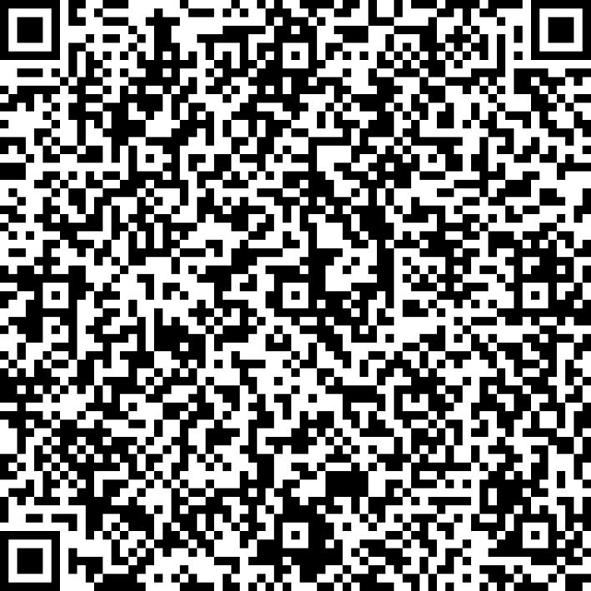
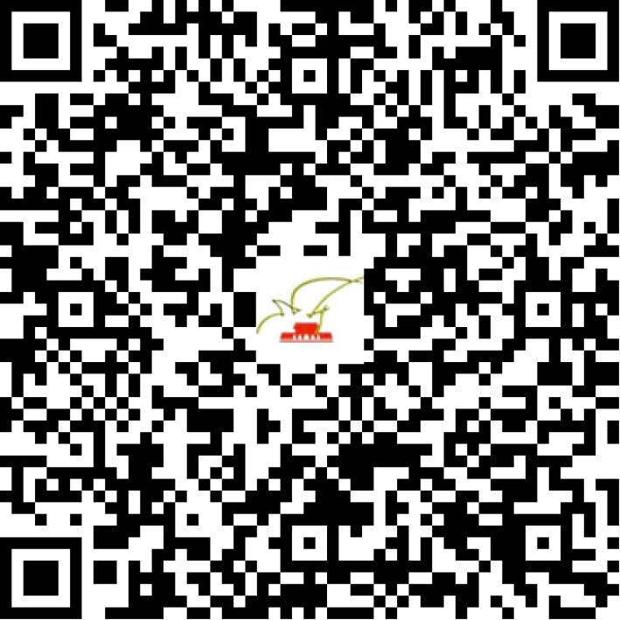

京网文〔2021〕2067-550号

2021 | 年 | 05 | 月 | 12 | 日
名 称 | 北京渔链科技有限公司
住 所 | 北京市经济技术开发区荣华南路1号院2号楼6层602(北京自贸试验区高端产业片区亦庄组团)
法定代表人 | 杨佼姣
主要负责人
类 型 | 有限责任公司
首次发证日期 | 2021年05月12日
有效期 | 2024年05月11日
网站域名 | laoyufan.cn
经营范围 | 利用信息网络经营表演
发证机关
编号
许可证有效期届满前30日内办理延续，有效期届满未延续的将依法予以注销。

